Projekt Balkenwaage |  | 20 h
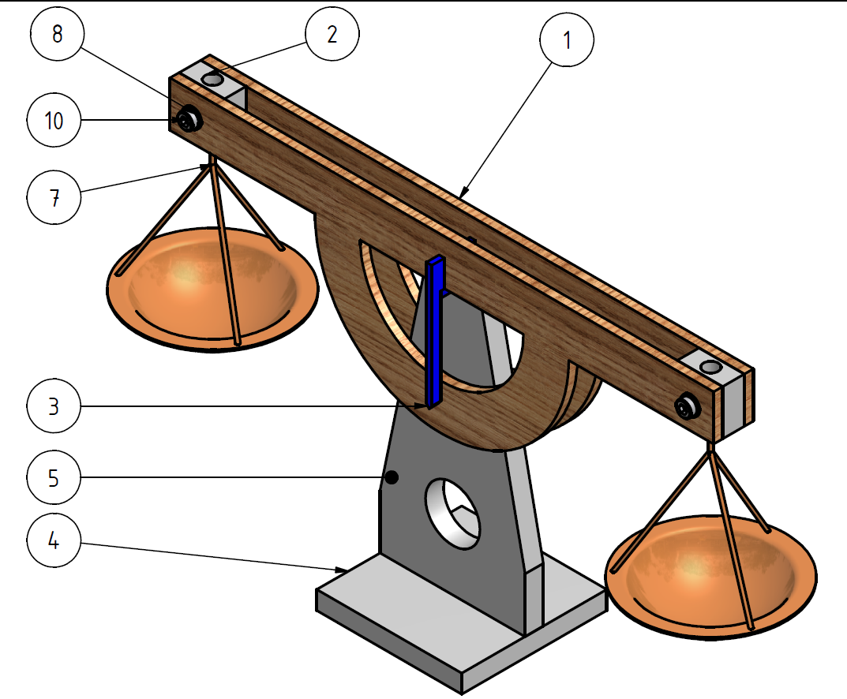

Bereich (Schwerpunkt) | ET MT IT HT GMT
Klassenstufe | 8. Klasse
Voraussetzungen | Elementare Grundlagen der Fertigungstechnik
Ziele | Übergeordnet sollen folgende Ziele erarbeitet werden:  - Einfache technische Systeme in Teilsysteme, Baugruppen und Bauteile zerlegen  - physikalische Grundgesetze (hier z. B. Hebelgesetz) erkennen und auf verschiedene technische Systeme übertragen.  Folgende Ziele können untergeordnet werden:  - einfache Pflichtenhefte erstellen  - technische Zeichnungen interpretieren und daraus Fertigungsanweisungen ableiten  - einfache technische Zeichnungen und Skizzen erstellen bzw. lesen  - technische Funktionszusammenhänge erkennen  - den zweckmäßigen Einsatz von Werkstoffen, Bauelementen und Komponenten begründen  - auswerten von Informationsquellen  - erfassen und messen von technischen und physikalischen Größen  - fachgerechtes Umgehen mit handgeführten Werkzeugen  - mit den physikalischen Grundgrößen Masse und Gewichtskraft rechnen
Schwierigkeitsgrad | Stufe 3
1. Projektbeschreibung

Bei der Waage handelt es sich um ein rein mechanisches System, das von den Schülerinnen und Schülern in den Werkstätten und im Theorieunterricht erarbeitet werden kann. Mit Hilfe des Projektes können fertigungstechnische Fragestellungen erarbeitet und vermittelt werden. Für die gelungene Umsetzung des Projektes ist es wichtig, dass der Theorieunterricht mit dem Werkstattunterricht verzahnt wird. Schnittstellen zu Lehrplaninhalten der Physik können gut hergestellt werden. Der theoriegeleitete Anteil kann dabei die Grundlagen beisteuern, die zur Umsetzung des Projektes notwendig sind.

1.2 Aufbau und Funktion

Die Waage besteht aus acht verschiedenen Bauteilen die aus drei Baugruppen zusammengesetzt werden. Die einzelnen Bauteile können wahlweise aus verschiedenen Werkstoffen hergestellt werden. Dies ermöglicht, sowohl Holz, Metall wie auch Kunststoffe zum Einsatz kommen zu lassen.
Baugruppe 1: Auf einer Grundplatte ruht eine Basisstütze. Auf dieser Stütze wiederum lagert der Balken. Die Stütze und die Grundplatte werden durch Senkschrauben zusammengehalten.
Baugruppe 2: Der Balken wird aus zwei Streben gefertigt, die durch zwei Abstandshalter zusammengehalten werden. Verbunden werden die Teile durch eine Zylinderkopfschraube die durch Streben und Abstandshalter geführt wird. In den Schwerpunkt des Balkens wird ein keilförmiger Lagerdrehpunkt eingesetzt.
Baugruppe 3: Die Schalen werden über drei Bohrungen an Schnüren oder Drähten lotrecht zum Schwerpunkt der Schalen befestigt. Die Befestigungsschnüre wiederum werden durch Löcher in den Abstandhaltern des Balkens geführt und dort fixiert. Um fertigungsbedingt ungleich verteilte Massen, und damit Schwerpunktsverschiebungen, ausgleichen zu können, wird auf dem Balken eine T-förmige Ausgleichsmasse zwischen die Streben geklemmt, die auf den Streben verschoben werden kann.

1.3 Didaktische Hinweise

Der Theorieunterricht sollte als Vorlauf zum Projekt die Grundlagen der technischen Kommunikation vermitteln. Bei Beginn des Projektes sollten die Grundlagen soweit gelegt sein, dass technische Zeichnungen gelesen werden können und Fertigungsangaben, von den Schülerinnen und Schülern aus den Zeichnungen abgeleitet werden können. Diese Grundlagen können auch an ein CAD-Systemen vermittelt werden.
Die Schalen können aus Blechronden getrieben, oder um Zeit zu sparen als Zukaufteil beigestellt werden.
Als Werkstoff für den Ausleger bietet sich Sperrholz an, bei dem die Rundungen und der halbrunde Ausbruch leicht mit einer Laubsäge bearbeitetet werden können.
Folgende Fertigkeiten können, je nach Ausstattung der Schule, bei der Durchführung des Projektes vermittelt werden.
- Umgang mit einem professionellen Zeichenprogramm
- Anreisen und Messen
- Umgang mit handgeführten Werkzeugen
- Entgraten
- Bohren
- Senken
- Gewindeschneiden

2. Bezug zum Lehrplan

Bei der Analyse des mechanischen Systems geht es vor allem um die Auswahl der Werkstoffe unter technologischen, physikalischen wie auch optischen Gesichtspunkten. Verschiedene Fertigungsverfahren stehen zur Wahl und müssen hinsichtlich ihrer Anwendbarkeit, dem Arbeitsergebnis und dem notwendigen Aufwand analysiert werden.
Passend zu den einzelnen Fertigungsschritten werden verschiedene Messverfahren bzw. Messgeräte eingesetzt.
Das Hebelgesetz als grundlegendes physikalische Gesetz (vgl. Lehrplan Physik) wird in einen technischen, praktischen Kontext gestellt.

